**CarScope felhasználói kézikönyv**

1. kép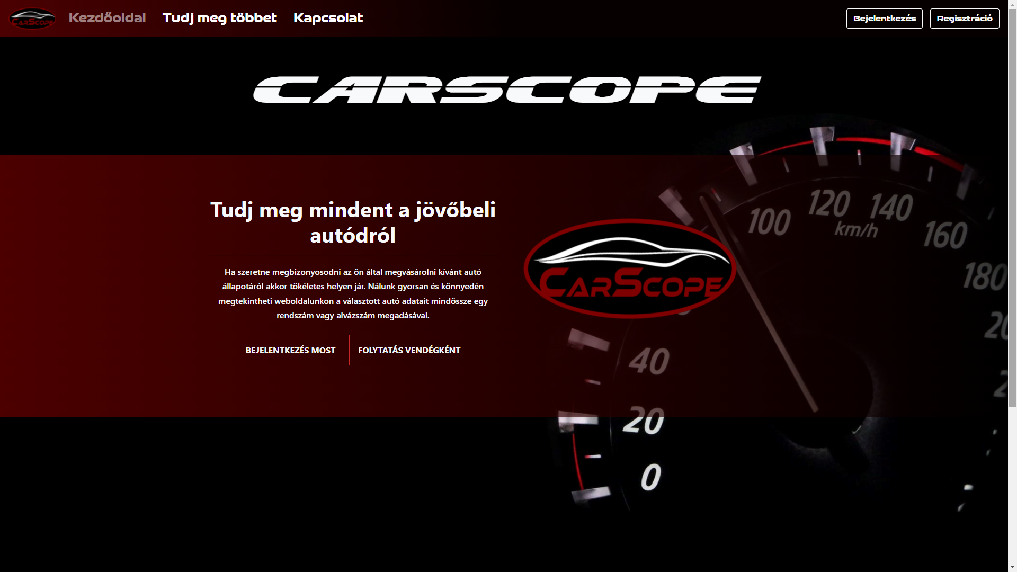

**5.**

**4.**

**3.**

**2.**

**1.**

**1.**

A localhost:2001-es porton fut a weboldal, melyet megnyitva a kezdőlap fogadja a felhasználót.

1.  
A felhasználó a bejelentkezés most vagy a navbar-on a bejelentkezés gombra kattintva a bejelentkezés felületre lesz átirányítva (3. kép).

2.  
A navbar-on a regisztráció gombra kattintva pedig a regisztráció felületre lesz irányítva a felhasználó (4. kép).

3.  
A folytatás vendégként gombra kattintva a vendégoldalra lesz a felhasználó irányítva (5. kép).

4.  
A „Tudj meg többet”-menüpontra kattintva a súgó felületre kerül a felhasználó ahol további információkat tudhat meg az oldalról (7. kép).

5.  
A „Kapcsolat”-menüpontra kattintva a kapcsolat felület nyílik meg. Itt a felhasználó üzenni tud a fejlesztőknek, ha bármi észrevétele van (8. kép).

2. kép

  
  
6.  
A kezdőlap alsó részére görgetve különböző ikonok a CarScope közösségi média oldalaira mutatnak.

**6.**

3. kép 4. kép

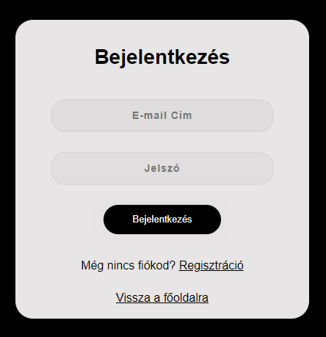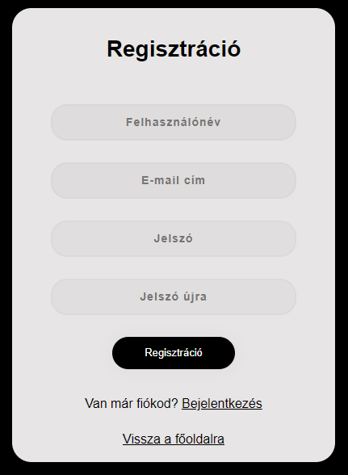

A regisztráció/bejelentkezés fontos az oldal használatának szempontjából.  
Bizonyos funkciók az oldalon csak akkor elérhetőek, ha már a felhasználó bejelentkezett. Amennyiben még nincs fiókja regisztráció szükséges. Ha a felhasználó helyesen tölti ki a beviteli mezőket, akkor sikeres lesz a bejelentkezés/regisztráció. Ha valamilyen feltételnek nem felelnek meg a bevitt karakterek, arról megfelelő hibaüzenet értesíti a felhasználót.

5. kép

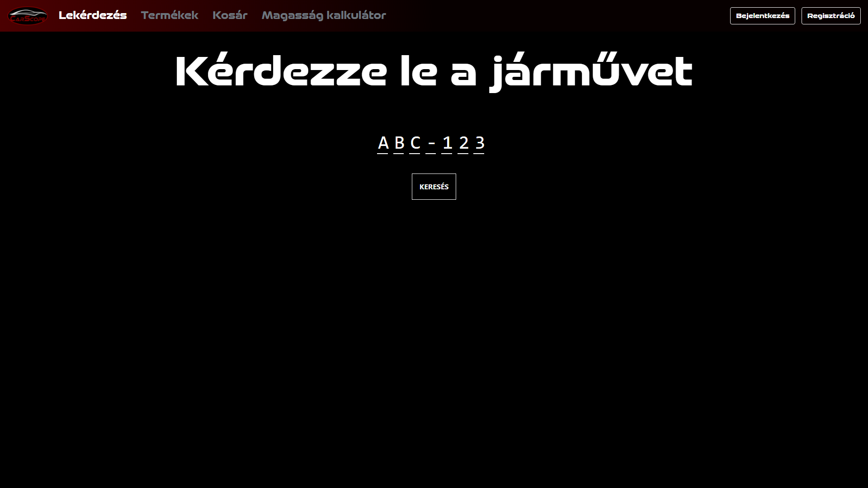

A vendégoldalon a felhasználónak csak a lekérdezés menüpont aktív a többi használatához be kell jelentkeznie. Itt csak magyar rendszám alapú lekérdezés lehetséges. Ha a felhasználó nem létező vagy általunk nem feljegyzett rendszámot ad meg az oldal erről értesíti. Amennyiben az adatbázisban eltárolt rendszámot ad meg az autónak a képét és pár alapadatját megjeleníti az oldal, lásd (6. kép). azonban a részletesebb lekérdezés szintén csak a bejelentkezés után lehetséges.

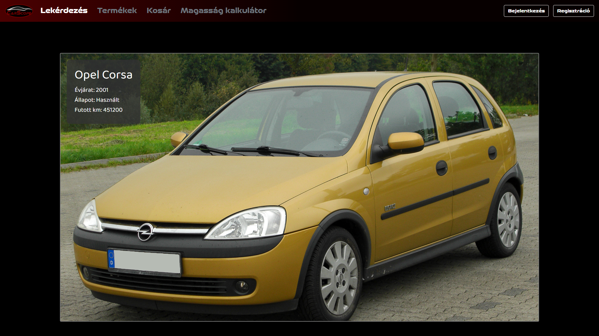

7. kép

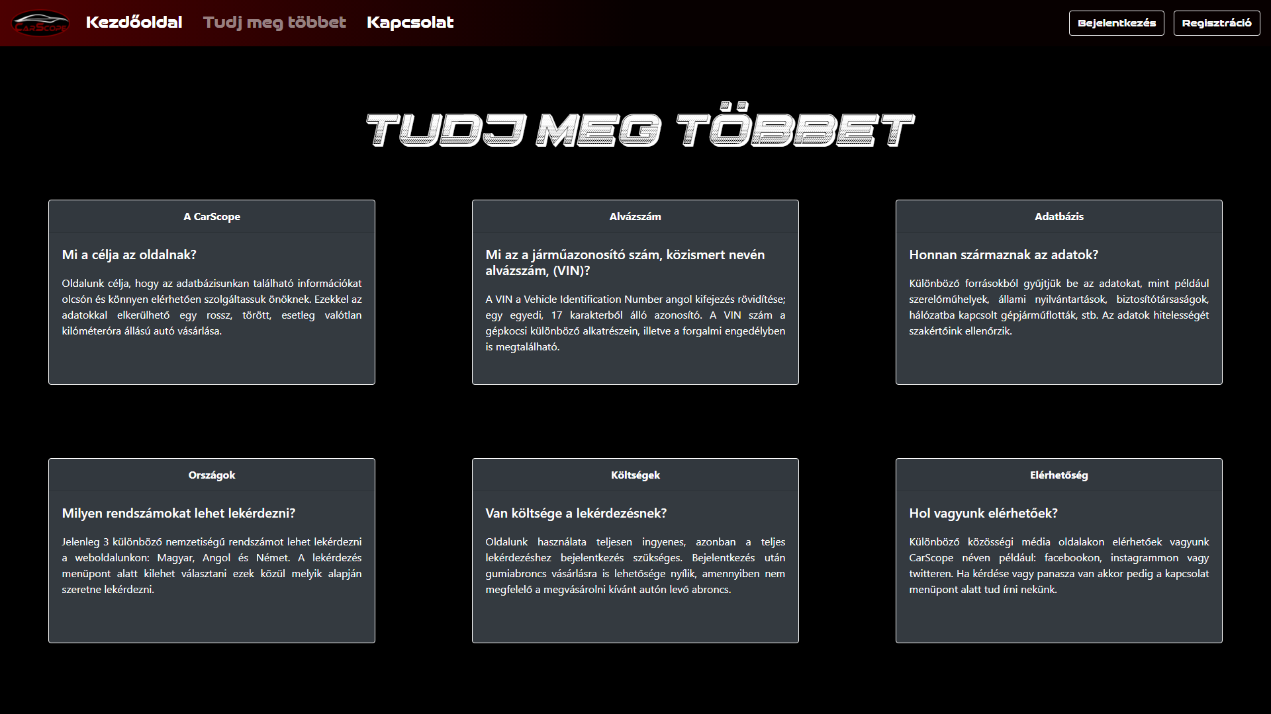

A tudj meg többet menüpont alatt a felhasználó gyakran feltett kérdésekre kaphat választ valamint az oldallal kapcsolatos további információkat tudhat meg.

8. kép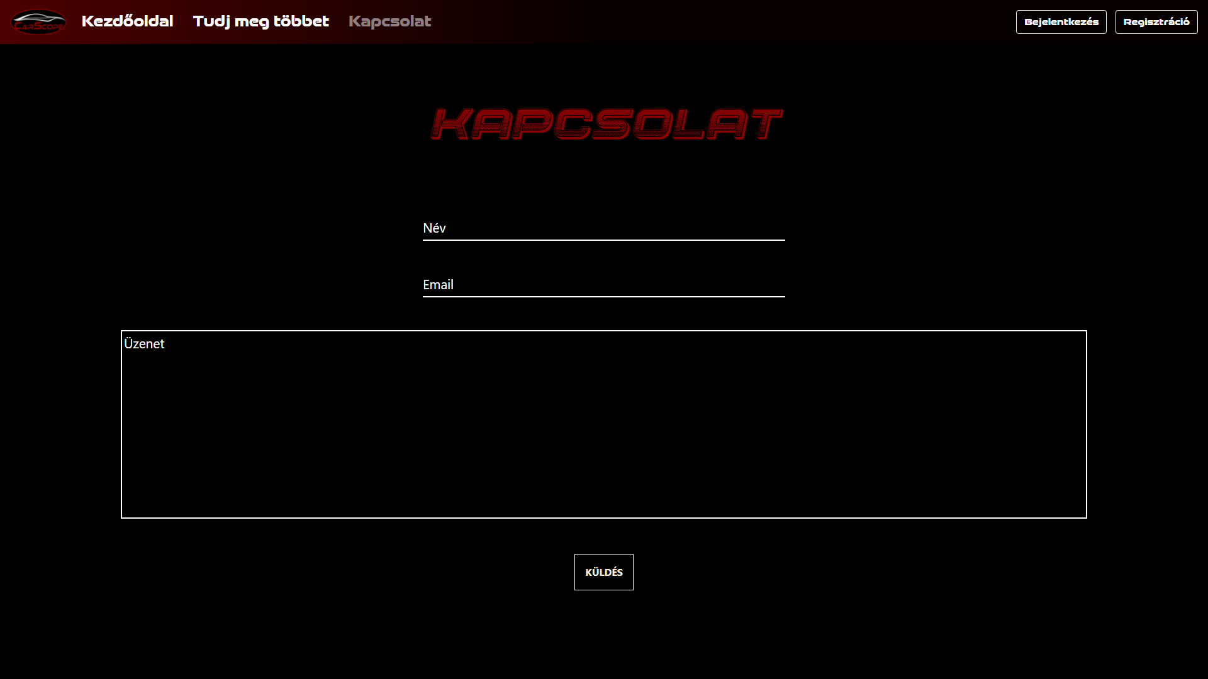

A kapcsolat menüpontnál a felhasználó tud üzenni az oldal fejlesztőinek, ha észrevétele, kérdése vagy problémája van az oldallal kapcsolatban. A név és az e-mail cím mezők kitöltése kötelező. Ezt az üzenetet az adminok email-ben fogják megkapni.

**Ha a felhasználó sikeresen bejelentkezett a főoldalra lesz átirányítva, ami egyben a jármű lekérdezés (9. kép).**

9. kép

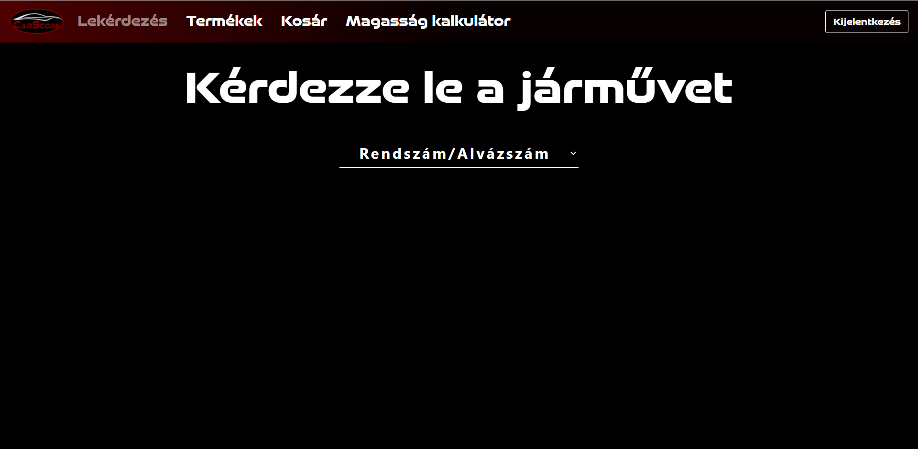

**2.**

**6.**

**4.**

**1.**

**5.**

**3.**

1.  
A felhasználó a CarScope logóra kattintva a térhet vissza a kezdőlapra, természetesen bejelentkezve marad (10. kép).

2.  
A navbar-on a „Kijelentkezés” gombra kattintva pedig a felhasználó kijelentkezik a fiókjából, ami után szintén a kezdőlapra lesz irányítva, itt viszont már nincs bejelentkezve.

3.  
A „Termékek” menüpontra kattintva a felhasználó a termékek oldalra lesz irányítva ahol az oldal által árusított gumiabroncsokból tud vásárolni (17. kép).

4.  
A „Kosár”-menüpontra kattintva a felhasználó megtekintheti, hogy milyen termékek vannak eddig a kosarában (18. kép).

5.  
A „Magasság kalkulátor”-menüpontra kattintva egy kalkulátor nyílik meg. Itt a felhasználó kitudja számoltatni az oldallal a varható kerékmagasságot, ami az új vásárolni készült gumival lesz (19. kép).

6.  
Az oldal közepén egy lenyíló lista látható melyen a felhasználó kitudja választani, hogy alvázszám vagy rendszám alapján szeretne lekérdezni. Az első lekérdezés előtt a felhasználó tájékoztatást kap arról, hogy milyen formában kell megadnia a rendszámot vagy alvázszámot, az információ a weboldal alján jelenik meg (11. 12. kép). Amennyiben az alvázszámot választja a felhasználó egyből megjelenik egy beviteli mező ahol megadhatja azt és a keresés gombra kattintva lekérdezheti az adott alvázszámmal ellátott autót (13. kép).  
Ha a felhasználó a rendszám alapú lekérdezést választja akkor megjelenik még egy lenyíló lista ahol kikell választania milyen nemzetiségű rendszámot szeretne megadni. A választott országnak megfelelő beviteli mező jelenik meg. (14. kép).

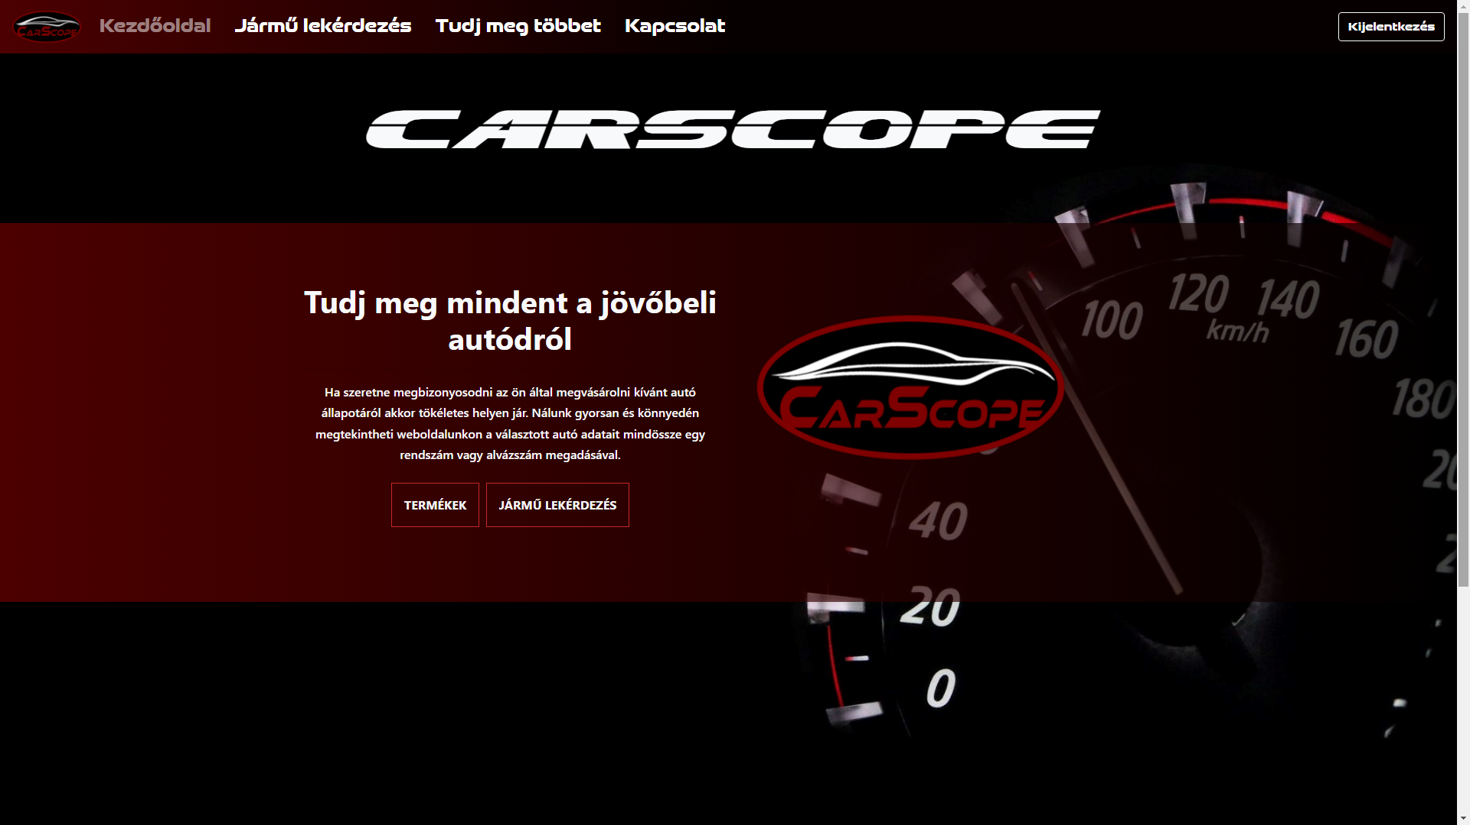

10. kép

11. kép

12. kép

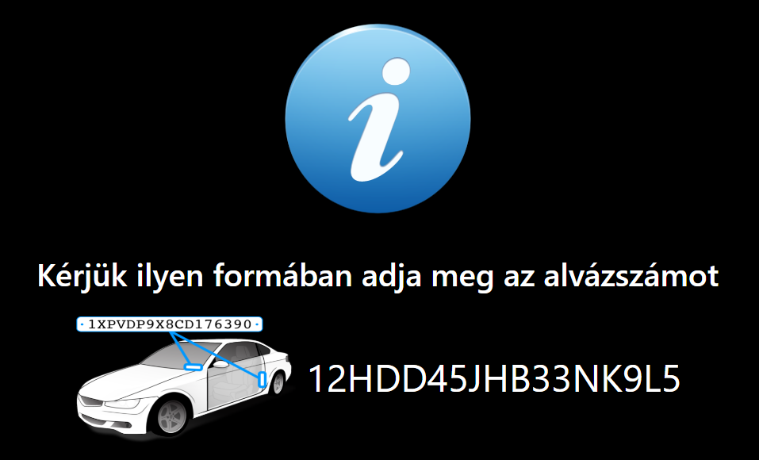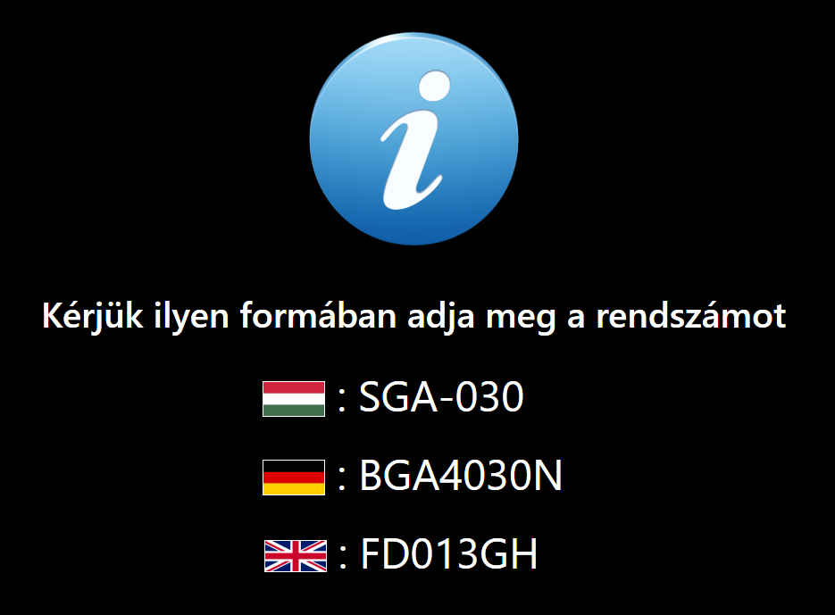



13. kép

Ha a felhasználó rossz vagy általunk nem tárolt alvázszámot vagy rendszámot ad meg abban az esetben a keresés gomb megnyomása után ezt hibaüzenet jelzi   
(15. kép).

14. kép

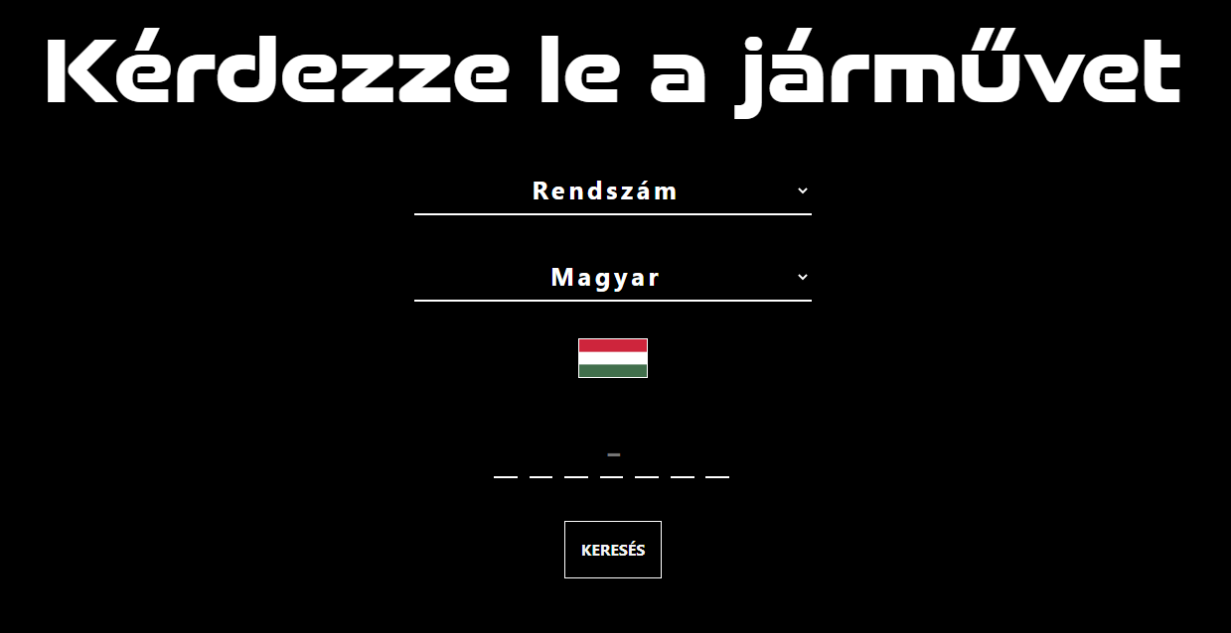



16. kép

15. kép

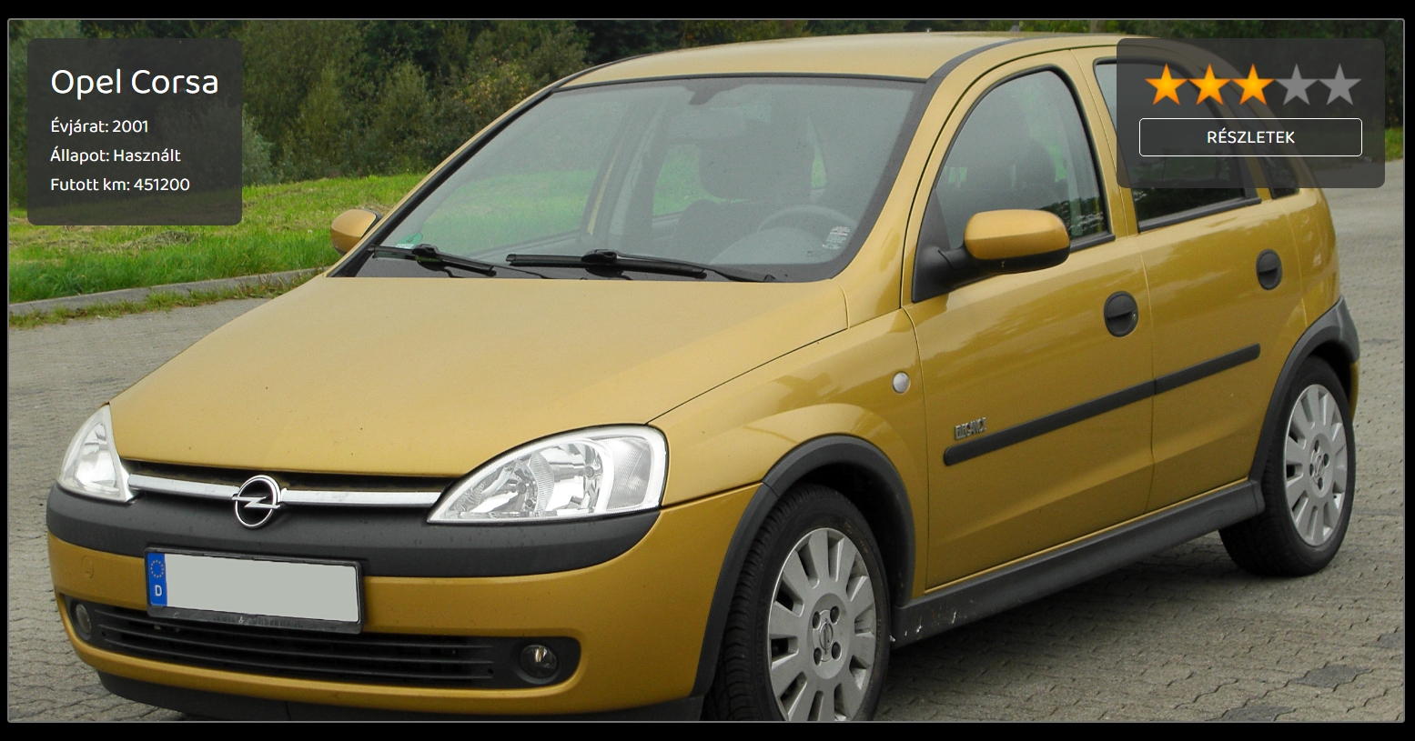

A sikeres lekérdezés után megjelenik az autó képe, mint ahogyan a vendégoldalon is látható volt, itt azonban már az autó értékelése is látható valamint a részletek gombra kattintva az autó részletesebb leírását is megtekinthetjük.

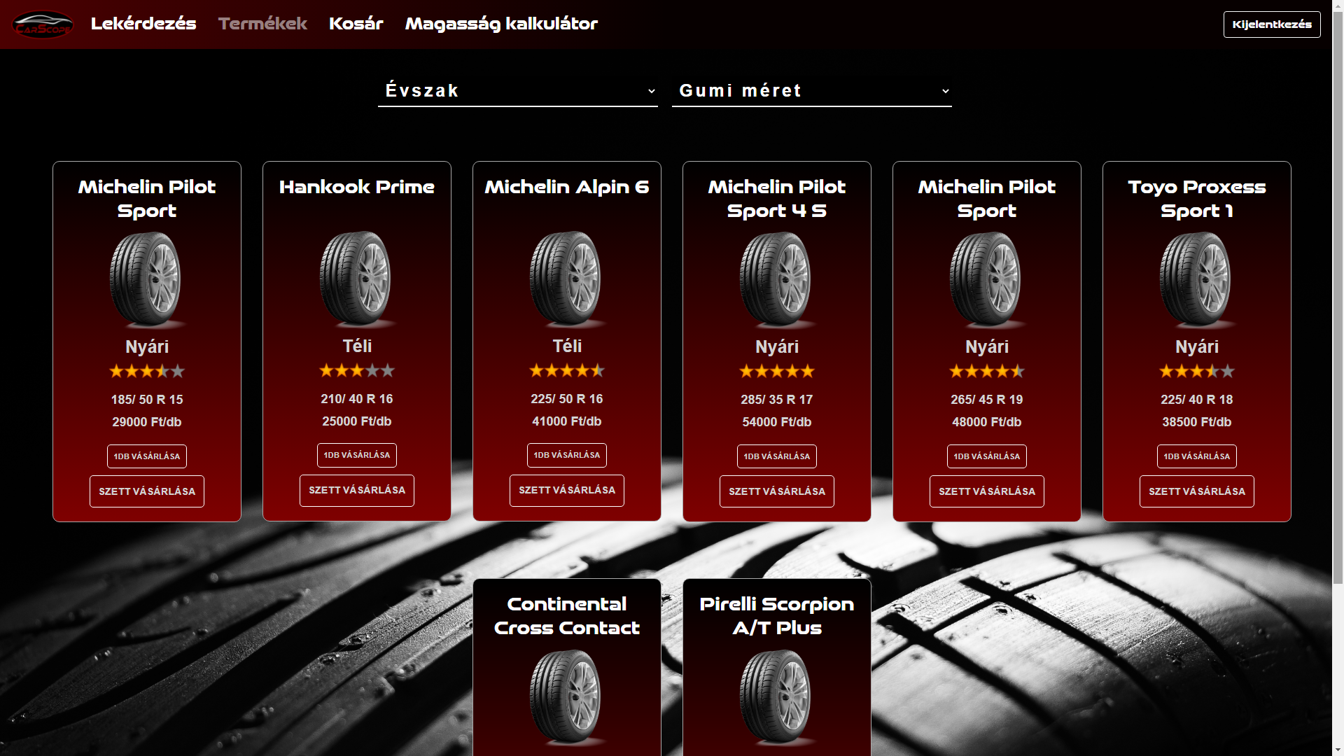

**3.**

**2.**

**1.**

17. kép

A termékek oldalon látható az összes termék, ami elérhető a weboldalon.

1.  
Az oldal tetején látható 2 darab lenyíló listán szűrni lehet a gumikra. Az elsőn évszak alapján a másodikon pedig gumiméret alapján lehet megjeleníteni az adott gumikat.

2.  
Minden termék egy kártyában van elhelyezve. A kártya alján 2 gomb található. a felső gomb arra szolgál, ha az adott gumiból csak 1db-ot szeretnénk hozzáadni a kosárhoz.

3.  
Az alsó gombbal az adott gumiból 4 darabot, azaz egy teljes szettet tud a felhasználó hozzáadni a kosárhoz.